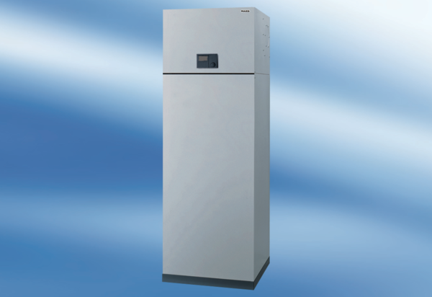Sustav zraka u prostoriji aeronom AWP 150Jedinica za pakiranje: 1 komAsortiman: K
Broj artikla: 0095.0052Proizvođač: MAICO

